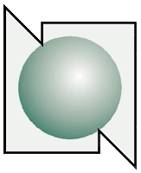 | З А К Р Ы Т О Е А К Ц И О Н Е Р Н О Е О Б Щ Е С Т В О  КОНЦЕРН  НАНОИНДУСТРИЯ

Россия, 117246, Москва, Научный пр-д. дом 20, стр.4
Тел./факс (495) 332-88-11, E-mail: nanotech@nanotech.ru, http://www.nanotech.ru/nan

Уважаемые коллеги!

Концерн «Наноиндустрия» предлагает:

- изготовление, комплектование и поставку МОДУЛЬНОЙ НАНОЛАБОРАТОРИИ - научно-образовательной нанотехнологической лаборатории широкого профиля применения;
- разработку учебно-методических материалов для лабораторных работ в области нанотехнологий;
- поставку расходных материалов для лабораторных работ в области нанотехнологий.
Комплект Модульной нанолаборатории (Приложение 1) может варьироваться в соответствии с потребностями и профилем ВУЗа или научной организации. Лаборатория имеет модульную структуру и может быть легко расширена в случае возникновения новых задач. Нанолаборатория включает в себя комплекс оборудования для изготовления наноматериалов и наноструктур, а также комплекс оборудования для исследования их свойств. Она позволяет:
- синтезировать наночастицы металлов, углеродные нанотрубки, нанокомпозитные материалы, сверхтонкие слои и многослойные наноструктуры;
- изготовить образцы для обучения студентов методам исследования наноматериалов и наноструктур;
- исследовать топологию поверхности, электрические, оптические, прочностные свойства наноматериалов и наноструктур.
Примерный перечень работ, которые можно выполнять с помощью комплекта Модульной нанолаборатории, представлен в Приложении 2.
Нанотехнологическая лаборатория позволяет дать практические навыки при подготовке высококвалифицированных специалистов по специализациям:
- "Нанотехнологии" 658300;
- "Наноматериалы" 073800;
- "Нанотехнология в электронике" 202000;
- "Метрология и метрологическое обеспечение" 200501 и др.
Нанотехнологическая лаборатория будет полезна также при подготовке по специализациям "Физика твердого тела" 010409, "Микроэлектроника и твердотельная электроника" 210104, "Материаловедение и технология новых материалов" 150600, "Оптика" 010405, "Приборы и методы экспериментальной физики" 010401.
Модульная нанолаборатория может эффективно использоваться для проведения исследований в научных организациях, а также при подготовке дипломных и диссертационных работ.
Заказы на поставку оборудования принимаются по E-mail: info2@nanotech.ru,
тел. (495) 332-88-22, 332-88-11.
Генеральный директор
М.А. Ананян
Приложение 1

ОБОРУДОВАНИЕ,
ПРЕДЛАГАЕМОЕ В СОСТАВЕ МОДУЛЬНОЙ НАНОЛАБОРАТОРИИ
(примерная комплектация)

МОДУЛЬ СИНТЕЗА НАНОКОМПОНЕНТОВ:

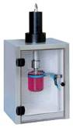 | Установка для синтеза наночастиц металлов  Позволяет синтезировать наночастицы серебра, меди, железа методами восстановления в прямых и обратных мицеллах или сонахимии, а также определить наличие наночастиц металлов с помощью спектрофотометра.
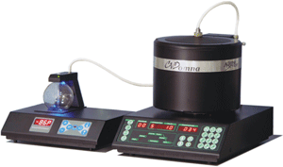 | Установка для синтеза углеродных нанотрубок  Позволяет синтезировать однослойные и многослойные углеродные нанотрубки, получить их изображение с помощью туннельного микроскопа, а также измерять их электропроводность.

МОДУЛЬ СИНТЕЗА НАНОКОМПОЗИТНЫХ МАТЕРИАЛОВ

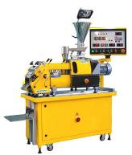 | Экструдер с ультразвуковой насадкой  Позволяет равномерно распределять наночастицы в матрице на основе термопластичных полимеров.
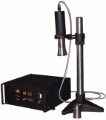 | Ультразвуковой диспергатор  Позволяет равномерно распределять наночастицы в матрице на основе растворимых и термореактивных полимеров.
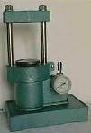 | Гидравлический пресс  Позволяет получать образцы нанокомпозитных материалов требуемой формы.
МОДУЛЬ ДЛЯ ПОЛУЧЕНИЯ НАНОСЛОЕВ И МНОГОСЛОЙНЫХ НАНОСТРУКТУР

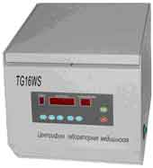 | Установка для получения нанослоев полимеров и нанокомпозитов  Позволяет получать слои полимера или нанокомпозитного материала толщиной 20-100 нм методом центрифугирования (spin coating).
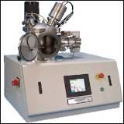 | Установка вакуумного нанесения диэлектрических и электропроводящих покрытий  Позволяет получать диэлектрические, электропроводящие и композитные покрытия толщиной 1 – 100 нм на различных подложках методом магнетронного напыления.
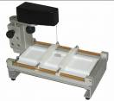 | Установка Лэнгмюра-Блоджетт  Позволяет получать однослойные и многослойные пленки методом Лэнгмюра-Блоджетт.

АНАЛИТИЧЕСКИЙ МОДУЛЬ

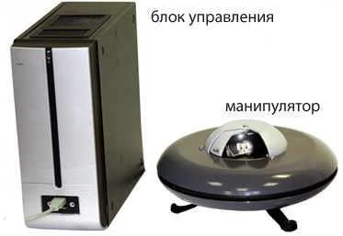 | Научно-технологический комплекс "УМКА" на базе сканирующего туннельного микроскопа  Позволяет исследовать рельеф проводящих и полупроводящих поверхностей с высоким пространственным разрешением используя метод туннельной микроскопии.
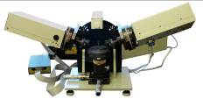 | Спектроэллипсометр "ЭЛЬФ"  Позволяет измерять толщины, спектры оптических постоянных и диэлектрических свойств тонких пленок и слоев многослойных наноструктур.
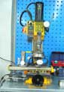 | Машина трения универсальная МТУГ-1  Позволяет исследовать износостойкость наноматериалов и нанопокрытий
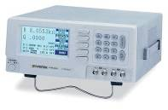 | Установка  для измерения электрических свойств  Позволяет измерять электропроводность и диэлектрическую проницаемость нанокомпозитных материалов, нанослоев и нанопокрытий на постоянном токе и в переменных полях.

Приложение 1

Примерный перечень работ, которые можно выполнять с помощью комплекта Модульной нанолаборатории

- Синтез наночастиц серебра методом восстановления в обратных мицеллах. Методы синтеза наночастиц металлов. Методы контроля наличия наночастиц металлов в растворе.
- Получение сверхтонких пленок из растворимых полимеров (полиметилметакрилат, поликарбонат и т.п.) на подложке методом центрифугирования (spin-coating). Методы нанесения сверхтонких полимерных пленок на подложку. Технологические параметры, влияющие на качество пленки, полученной методом центрифугирования.
- Получение сверхтонких пленок нанокомпозитного материала на подложке методом центрифугирования (spin-coating). Методы получения полимерных нанокомпозитов. Однородность распределения наночастиц в полимерной матрице. Методы нанесения сверхтонких нанокомпозитных пленок на подложку. Контроль толщины сверхтонких пленок с помощью спектроэллипсометра.
- Контроль толщины сверхтонких пленок с помощью спектроэллипсометра. Проведение измерения толщи пленок полученных в работе 2 и 3. Методы контроля толщин сверхтонких пленок, Элипсометрия
- Исследование топографии поверхности методом сканирующей туннельной микроскопии. Принципы сканирующей туннельной микроскопии, оборудование для исследования поверхности неразрушающим методом,
- Заточка зондов для сканирующих туннельных микроскопов методом электрохимического травления. Виды зондов, применяемых для сканирующих туннельных микроскопов, влияние формы и качества зонда на получение сканов поверхностей, изготовления вольфрамовых зондов для СТМ методом электрохимического травления.
- Исследование коррозии поверхности методом сканирующей туннельной микроскопии. Виды и причины коррозии металлов, современные методы защиты от коррозии, Методы определения показателей коррозии и коррозионной стойкости, Изучение ГОСТов определение показателей коррозии
- Определение вольт-амперных характеристик металлов и полупроводников с помощью сканирующего туннельного микроскопа. Приобретение практических навыков по снятию вольт-амперных характеристик с помощью сканирующего туннельного микроскопа; ознакомление с особенностями вольт-амперных характеристик для контактов металл-металл, металл-полупроводник. Понятие уровня Ферми, прямое и обратное смещение, p-n переход, диод Шоттки
- Изучение формирования тонких пленок золота до и после отжига методом сканирующей туннельной спектроскопии. Свойства тонких пленок, явлениями и процессы, протекающие на поверхности пленки и на границе раздела пленка–подложка, теория Я.И. Френкеля об образовании металлического покрытия в вакууме.
- Методы изучения оптически-тонких пленок (наноматериалов) с помощью спектроэллипсометра. Электромагнитные волны, уравнения Максвелла, напряженности электрического поля, Поляризационная структура световых волн. Коэффициенты Френеля. Элипсометрия
- Измерение толщин тонких слоев материалов с известными оптическими характеристиками на примере образцов, представляющих собой слои оксида кремния на кремнии. Оптические характеристики материалов, оптическая плотность, коэффициенты отражения, преломления для разных сред
- Измерение толщины сверхтонких слоев материалов (менее 10 нм) на примере естественного оксида кремния на кремниевой подложке. Особенности сверхтонких слоев, поверхностные эффекты, оптические свойства тонких пленок. Использование компенсатора при измерении толщин сверхтонких пленок.
- Построение пространственной карты тонкой пленки на примере естественного оксида кремния на кремниевой подложке. Методы определения толщин тонких пленок, контроль разнотолщинности полимерных пленок. Изучение ГОСТов по данной тематике
- Определение спектра оптических констант материалов на примере образцов, представляющих собой тонкие слои металла на подложке, полученные методом напыления в вакууме. Зависимость оптической плотности материала от длины волны, Анизотропия поглощения, анизотропия показателя преломления.
- Определение зависимости оптических свойств нанокомпозитов на основе полимера и наночастиц серебра от концентрации металла. Оптические характеристики материалов, оптическая плотность. Оптические свойства прозрачных сред, содержащих наночастицы металла
- Определение равномерности распределения наночастиц в полимерной матрице спектроэллипсометрическим методом. Оптические свойства прозрачных сред, содержащих наночастицы. Локальная концентрация наночастиц. Однородность распределения наночастиц в полимерной матрице. Методы контроля однородности распределения наночастиц в полимерной матрице.

